泰国北碧户外人文亲子线 6 Days
曼谷-大城府-北碧府-华欣

线路类型：户外亲子
天数：6天
综合强度：0.5星（亲子）
最小参团年龄：6岁
参考成团人数：6-20人

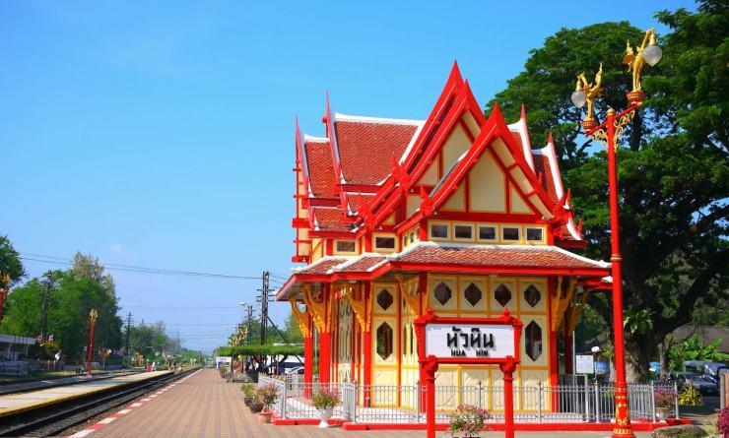

六天，一段行程，无数种泰国风情。这是一段难忘的文化之旅：乘坐突突车探索曼谷的地标建筑，与大象一起沐浴在桂亚河的潋滟水波里，牵着孩子的手游览阿瑜陀耶古城……我们将泰国的诸多文化与美景融进这段精简充实的旅程中，无论对年幼的宝贝还是带着宝贝的你来说，这都将是一场乐趣纷呈的体验！

行程亮点：
▪ 探访古都与寺庙，亲手制作小船，丰富的人文体验领略曼谷风情
▪ 与大象一起玩水，徒步猴山和猴子亲密接触，与动物亲密接触，带宝贝认识“新朋友”
▪ 精选酒店设施齐全、服务周到，充分享受度假的乐趣
▪ 全程专业英文向导和完备的服务团队，提供最周到的指导和保障

行程难度分级：
本行程的难度级别为0.5星（亲子）。（请参见行程后的户外难度等级说明）

线路设计师

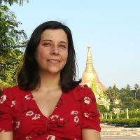  Rejane  BM 亚洲产品总监 |  | Rejane是一位热爱亚洲旅行的法国女性，在担任7年的法国户外旅行设计师后,2016年开始移居缅甸，现在负责泰国，越南，缅甸，老挝和柬埔寨的户外旅行和体验产品开发。她现在越南胡志明市工作，一有机会，就去到泰国徒步，柬埔寨骑行，越南和老挝拜访当地的原住民部落。她的梦想是：设计出真正以人为本的体验旅行。

行程安排

D1 到达曼谷（Bangkok） - 大城府（Ayutthaya）

行程：
抵达曼谷国际机场后，我们将在10号门与手拿欢迎牌的导游会面，然后乘坐空调车前往阿瑜陀耶（又名大城）（Ayutthaya）
备注：每个人都有写着自己名字的专属般马欢迎牌哦~
住宿：Classic Kameo（或同级）
餐饮：早餐；午餐（自理）；晚餐（酒店）

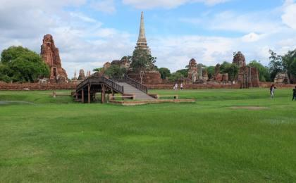 | 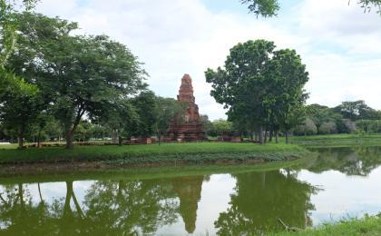

D2 大城府（Ayutthaya） - 北碧府（Kanchanaburi）

行程：
主题：《小探险家在大城府》——大城历史公园；寺院之旅；制作卡拉通小船
早餐后，我们将前往参观位于阿瑜陀耶的大城历史公园（Ayutthaya Historical Park）。阿瑜陀耶在中国更常被称为“大城”，在14至18世纪，是阿瑜陀耶王朝的故都，也是世界上最壮美的城市之一。阿瑜陀耶在泰语中意为“永远胜利”，但这座精致美丽的城市却陷落于战争，被缅甸军队摧毁成断壁残垣。
如今的大城在泰国人民的重建下焕发着新的生机，在17世纪末人口达到了一百万。许多外国游客都会被它的规模和人口密度震惊，摩肩接踵也成了大城的一大特色。
作为曾经的都城，大城拥有宏伟华丽的寺庙和先进的运河网，极大地便利了城区的交通和贸易发展。我们今天旅程的第一站是古皇宫帕喜善佩寺（Wat Phra Sri Sanphet），它在迁都之后成为了一座富丽堂皇的寺庙，也是曼谷玉佛寺的原型。它曾供奉过16米高的镀金巨佛，但佛像毁于缅甸军队之手。
接下来，我们将观赏亚柴蒙考寺（Wat Yai Chaimongkol）里丰富而珍贵的馆藏。这里收藏着众多佛像，是名副其实的“佛教博物馆”。玛哈泰寺（Wat Mahathat）则是一座自然之庙，如今它已无僧人居住，丛生的茂密植被和石雕佛像在这里静观时光流转。
在当地餐厅享用午餐之后，我们将前往位于泰国西部约2小时车程的小镇北碧（Kanchanburi）。在那里，你将有机会了解到泰国的传统民俗，并让小宝贝动手制作美丽的卡拉通小船（Krathong），让希望和祝福随着水流蔓延。
卡拉通是一种传统的泰国小木筏，约有一掌宽，常由香蕉树干制成，并用折叠的香蕉叶、蜡烛和香筒装饰。在月圆之夜，人们依着风俗在河边放下卡拉通，象征着抛却一切痛苦，开始新的生活。还有人会将头发和指甲放在卡拉通上飘走，象征着改掉不好的性格和习惯。许多泰国人相信，放生卡拉通会带来好运——这同时也是纪念睡神佛拉梅霍卡，祈求好运。
住宿：Royal River Kwai Hotel（或同级）
餐饮：早餐（酒店）；午餐；晚餐

人文亮点：

北碧府
北碧府（Kanchanaburi）位于曼谷西部，西部与缅甸接壤，是泰国第4大府，向来以建于第二次世界大战的桂河桥和“死亡铁路”闻名于世。北碧府被誉为泰国最美丽的省府之一。

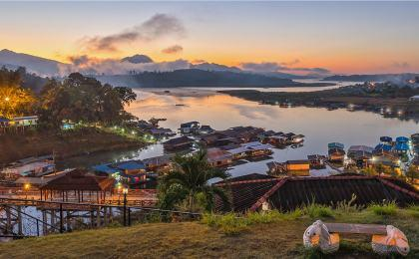 | 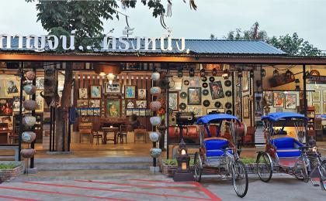

D3 北碧府（Kanchanaburi）

行程：
主题：《小探险家在北碧府》——大象世界“认识大象”
今天的行程小朋友们一定会非常喜欢，因为我们将和大象亲密接触！
早餐后，我们将乘坐空调车前往距离桂河大桥（River Kwai Bridge）仅1.5小时车程的大象世界（ Elephant's World ）。这是为无家可归的大象们建造的庇护所，它们能在这里享受自然丛林的安逸和平静。
与热情的志愿者会面并听完介绍后，我们就可以和大象朋友们亲密接触啦！除了在志愿者的介绍下“认识”住在这里的大象，我们还能再训象师的指导下亲手帮他们切甘蔗，喂他们好吃的！
回到酒店之后，在晚餐前你将有一段空闲时间——不如享受一段泳池旁的休闲时光吧！

住宿：Royal River Kwai Hotel（或同级）
餐饮：早餐（酒店）；午餐；晚餐

人文亮点：

北碧府
北碧府（Kanchanaburi）位于曼谷西部，西部与缅甸接壤，是泰国第4大府，向来以建于第二次世界大战的桂河桥和“死亡铁路”闻名于世。北碧府被誉为泰国最美丽的省府之一。

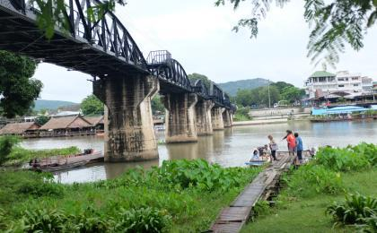 | 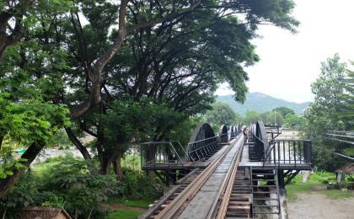

D4 北碧府（Kanchanaburi） - 华欣（Hua Hin）

行程：
主题：《小探险家在爱侣湾》——爱侣玩国家公园徒步
今天，我们将深入自然，体验森林徒步的无限乐趣！
早餐之后，我们将前往爱侣湾国家公园（ErawanNational Park），观赏这片原始绿洲的秀丽风光。公园里阡陌交通，如练的瀑布悬挂在山崖上，颇有桃花源的味道。这里有世界上最美丽的瀑布之一，层叠交错达到七层之多！瀑布最高有1500米，每一段的攀登都有独特的体验。你可以带着宝贝在绿松石色的池子里游泳，亦或是爬到瀑布顶端眺望，拍下壮观的美照。
除了徒步和观赏瀑布，还有小朋友们一定会喜欢的猴子——一起去丛林里寻找它们的踪迹吧！
在国家公园玩个痛快之后，我们将乘火车经过“死亡铁路”，在Krasae站下车，与司机汇合并乘坐空调车前往华欣（Hua Hin）。3小时的路程不算太远，我们将在当天晚上到达华欣，在当地的酒店落脚。
餐饮：早餐（酒店）；午餐；晚餐

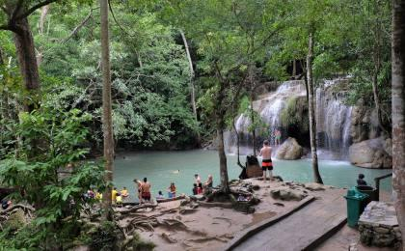 | 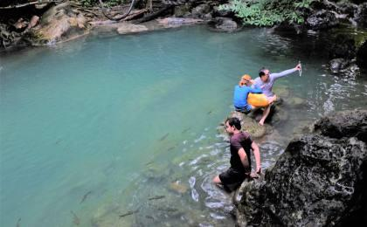

D5 华欣（Hua Hin）

行程：
主题：《小探险家在华欣》——高桥山徒步；沙滩之旅
今天，我们的行程从高桥山（Khao Takiab Mountain）开始。山上住着很多野生猴子，因此也被当地人称为“猴山”。除了享受亲子登山之乐、与猴子亲密接触之外，我们还将参观位于山顶的寺庙。
下午的行程非常轻松愉悦，在沙滩上尽情的享受度假之乐吧！别忘了给宝贝准备玩沙的铲子和小桶哦，他们一定会开心得不得了！
餐饮：早餐（酒店）；午餐；晚餐（自理）

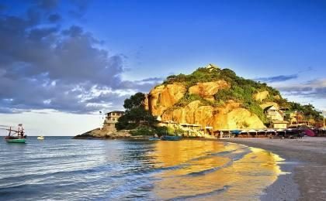 | 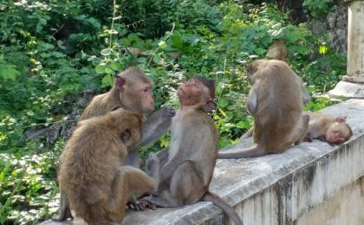

D6 华欣（Hua Hin） - 曼谷（Bangkok）；返程或继续延展行程

行程：
快乐的时光总是如此短暂，我们的行程到这里就要结束啦。早餐后，我们将前往3小时车程外的曼谷国际机场，你可以在此返回，或开始下一段精彩旅程。
抵达曼谷机场后，您需要办理国际出境和海关手续，以及国际航班返程的登记手续。为了您的旅程方便，我们建议您在当天下午4点之前登机，乘坐红眼航班离开。
住宿：自理
餐饮：早餐（酒店）；午餐（自理）；晚餐（自理）

人文亮点：

曼谷
“佛庙之都”曼谷为黄袍佛国之泰国首都位于湄南河下游距暹罗湾40公里全市面积1568平方公里城市人口达到910万2010年是泰国政治、经济、文化、教育、交通运输中心及最大城市。曼谷市内河道纵横货运频繁有“东方威尼斯”之称。曼谷港是泰国和世界著名稻米输出港之一。此外曼谷还与中国的许多城市建立友好关系如广州、北京、上海潮州等等跨国城际间的各种交往常年不断。泰国人称曼谷为“军贴”意思是“天使之城”。将其泰文全称转为拉丁文长达162个字母其意为“天使之城、伟大的都市、玉佛的宿处、坚不可摧的城市、被赠予九块宝石的世界大都会”等。1767年吞武里王朝(1767-1782年)兴起时曼谷逐渐形成了一些小集市和居民点。1782年曼谷王朝拉玛一世把都城从湄南河以西的吞武里迁至河东的曼谷。拉玛一世在此造宫殿、修城墙并兴建了九条街道其中以三聘街最为著名。拉玛二世和三世统治时期(1809-1851年)城内增建了许多佛寺。拉玛五世时期(1868-1910年)曼谷的大部分城墙被拆除新建了马路和桥梁。1892 年曼谷城里通了电车。1916年建立拉玛隆功大学。1937年曼谷划分成曼谷和吞里武两市。第二次世界大战后城市发展迅速人口数量级土地面积大大增加。1971年两市合并成曼谷-吞武里都市区称大曼谷。曼谷下辖24个县、150个区主要部分在湄南河以东共有六个主要工商业区以挽叻区的是隆路最为繁荣以王家田广场“最大”以施乐姆街最为“洋气”以唐人街市场最为庞大繁华。湄南河沿岸地区是泰国的政治中心也是旅游景点密集区达思特地区则是泰国新的政治中心。二百多年前曼谷尚是小渔村直至1782年泰国国王拉玛一世将首都从一河之隔的吞武里迁至曼谷曼谷才自此逐渐扩大、繁荣起来如今已一跃而为泰国最大、东南亚第二大城市。

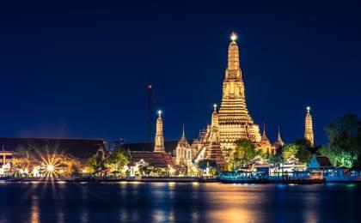 | 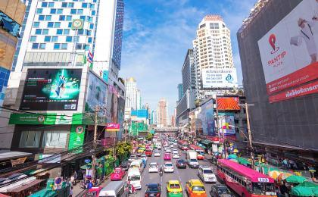

行程说明：
特别注意：仅为品牌宣传和目的地渲染所制作的部分微信稿和其他类似宣传海报，视频等，不作为我方最终准确的细节行程依据，同时也不作为报价的依据。
以上宣传内容为展示内容，仅供参考。感谢理解。

参考酒店清单

第1晚：大城府 - Classic Kameo（或同级）

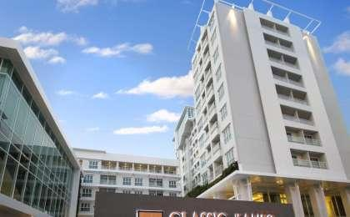 | 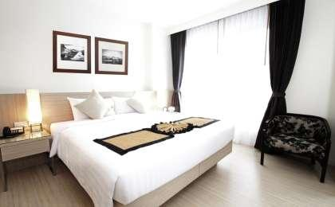

第2至3晚：北碧府 - Royal River Kwai Hotel（或同级）

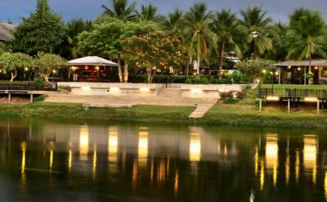 | 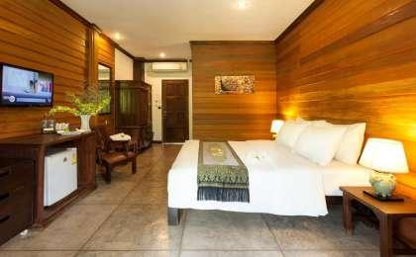

住宿说明：
鉴于户外行程的特殊性，我方对于酒店 / 住宿的定义，可能包括：
1. 标准酒店（独立卫浴）；
2. 酒店式公寓（我方为独立的公寓，公寓内我方自己团员公用卫浴，比如四室两厅两卫）；
3. 高山小屋（多人间，一般为公用卫浴）；
4. 特色营地：2-4人间；一般公用卫浴，部分独立卫浴；
非经特别说明，我们所有的住宿均为酒店或者酒店式公寓（大床或者双床需要提早预约，默认是双床）；

所有最后的住宿清单，请以我方最终发送的排期行程文件（含具体行程日期）和行程确认书为准。我方会给予最为准确的说明。

参考餐饮清单

日期 | 早餐 | 午餐 | 晚餐
D1 |  | 自理 | 酒店
D2 | 酒店
D3 | 酒店
D4 | 酒店
D5 | 酒店 |  | 自理
D6 | 酒店 | 自理 | 自理

出行季节

本行程最佳季节：1月、2月、3月、4月、5月、9月、10月、12月
本行程适合季节：6月、7月、8月、9月

户外补充说明

本行程所涉及的户外活动及难度级别：
 | 徒步 | 骑行 | 登山 | 漂流 | 浮潜 | 潜水 | 航行 | 游猎
0.5星（亲子）
1星
2星
3星
4星
5星
6星
7星

难度级别说明如下：

0.5星（亲子）
人群： | 完全针对中国的家庭和孩子的实际情况，分为4-6岁组，6-12岁组以及12岁以上组；
设计理念： | 户外启蒙；
强度： | 每天的行走时间不超过2小时，可能涉及以徒步、登山或漂流为代表的各种运动组合，专门为中国市场定制的难度等级，一般来说适合所有4岁以上的孩子
户外风险： | 完全可控；极低；全套专业和规范流程；
参加要求： | 身体健康；满足年龄需求；无需任何户外经验；无需任何特殊户外装备；

1星
人群： | 针对没有任何户外经验，或者有1年以内户外经验；追求不一样的旅行体验的体验性人群；
设计理念： | 户外教育；户外进阶；不一样的旅行；
强度： | 每天的行走时间不超过4小时，可能在公路，步道，山野小径
户外风险： | 完全可控；较低；全套专业和规范流程；
参加要求： | 身体健康；对体验旅行的理念有认知并认同；无需任何户外经验；基础户外装备；

2星
人群： | 针对没有任何户外经验，或者有1年以内户外经验；追求不一样的旅行体验的体验性人群；
设计理念： | 户外教育；户外进阶；不一样的旅行；
强度： | 每天的行走时间在4-5小时，可能在公路，步道，山野小径，或者峡谷穿越
户外风险： | 完全可控；较低；全套专业和规范流程；
参加要求： | 身体健康；对体验旅行的理念有认知并认同；无需任何户外经验；基础户外装备；

3星
人群： | 需要有1年以上户外经验或者完全符合需求的体力；追求不一样的旅行体验的体验性人群；可能需要接受我们的电话访问；
设计理念： | 户外教育；户外挑战；户外改变你的世界；
强度： | 每天的平均徒步时间5小时，平均爬升度在600-800米，平均徒步距离15公里
户外风险： | 有一定户外风险；安全完全可控；全套专业和规范流程；
参加要求： | 身体健康；对体验旅行的理念有认知并认同；需要一定户外经验；需要相应的户外装备；无需特别的技术装备；

4星
人群： | 需要有1年以上户外经验或者完全符合需求的体力；追求不一样的旅行体验的体验性人群；可能需要接受我们的电话访问；
设计理念： | 户外教育；户外挑战；户外改变你的世界；
强度： | 每天的平均徒步时间6小时，平均爬升度在700-1000米，平均徒步距离15-18公里，可能有部分路段高海拔
户外风险： | 有一定户外风险；安全完全可控；全套专业和规范流程；
参加要求： | 身体健康；对体验旅行的理念有认知并认同；需要一定户外经验；需要相应的户外装备；无需特别的技术装备；

5星
人群： | 需要2年以上户外经验；对于体力要较高需求；追求不一样的旅行体验的体验性人群；需要接受我们的电话访问和筛选；
设计理念： | 户外挑战；户外改变你的世界；
强度： | 每天的平均徒步时间6-7小时，平均爬升度在1000米以上，同时/或者平均徒步距离20公里，部分路段高海拔，可能包含部分登顶（容易）
户外风险： | 有户外风险；全套专业和规范流程；需要对风险和难度有心理认知；
参加要求： | 身体健康；对户外旅行的理念有认知并认同；需要2年以上户外经验；需要相应的户外装备；可能需要特别的技术装备；

6星
人群： | 需要2年以上户外经验；对于体力要较高需求；追求不一样的旅行体验的体验性人群；需要接受我们的电话访问和筛选；
设计理念： | 户外挑战；户外改变你的世界；
强度： | 每天的平均徒步时间7-8小时，平均爬升度在1000米以上，同时/或者平均徒步距离20公里，部分路段高海拔，部分路段需要结组，需要具备阿式登山技巧
户外风险： | 有户外风险；全套专业和规范流程；需要对风险和难度有心理认知；
参加要求： | 身体健康；对户外旅行的理念有认知并认同；需要2年以上户外经验；需要相应的户外装备；可能需要特别的技术装备；

7星
人群： | 需要相应领域的成熟户外经验；对体力和毅力都有完美的需求；追求高难度等级的户外挑战和极限之美；需要接受我们的履历筛选和实地考察；
设计理念： | 户外挑战；极限户外；
强度： | 每天的平均徒步时间超过8小时，平均爬升度在超过1000米，同时/或者平均徒步距离20公里以上，部分路段高海拔，部分路段需要结组，需要具备阿式登山技巧
户外风险： | 有较强户外风险；全套专业和规范流程；需要充分了解风险；
参加要求： | 不做定义；按实际选择线路，活动和日期量身定制；

来自我们的专业外籍户外领队：户外出行提醒 & 户外装备建议

头部 | 防晒帽 | 技术装备 | 加厚羊毛袜
 | 保暖帽 | 营地装备 | 羽绒睡袋
 | 太阳镜 |  | 防潮垫铝箔／充气
 | 头巾 |  | 枕头
上身 | 冲锋衣（防风水外套） |  | 睡袋内胆
 | 保暖夹克 |  | 环保餐具
 | 排汗长袖内衣 |  | 救生毯
 | 速干衣 |  | 垃圾袋
 | 皮肤风衣／防晒服 | 其他用品 | 洗漱用品
 | 女士运动内衣 |  | 防晒霜
下身 | 冲锋裤（防水防风裤） |  | 防晒唇膏
 | 保暖抓绒裤 |  | 驱蚊液
 | 排汗保暖长裤 |  | 多功能转换插头
 | 速干裤 |  | 相机
 | 内裤 |  | 卫生用品
足部 | 高帮登山鞋 |  | 外币现金
 | 运动鞋 |  | 多币种信用卡
 | 拖鞋 |  | 个人常备药物
手部 | 薄款手套 |  | 湿纸巾或毛巾
基础装备 | 日登山包 |  | 个人口味零食
 | 水袋或户外水壶水杯 |  | 能量棒
 | 防水袋
 | 保温壶
 | 救生哨

